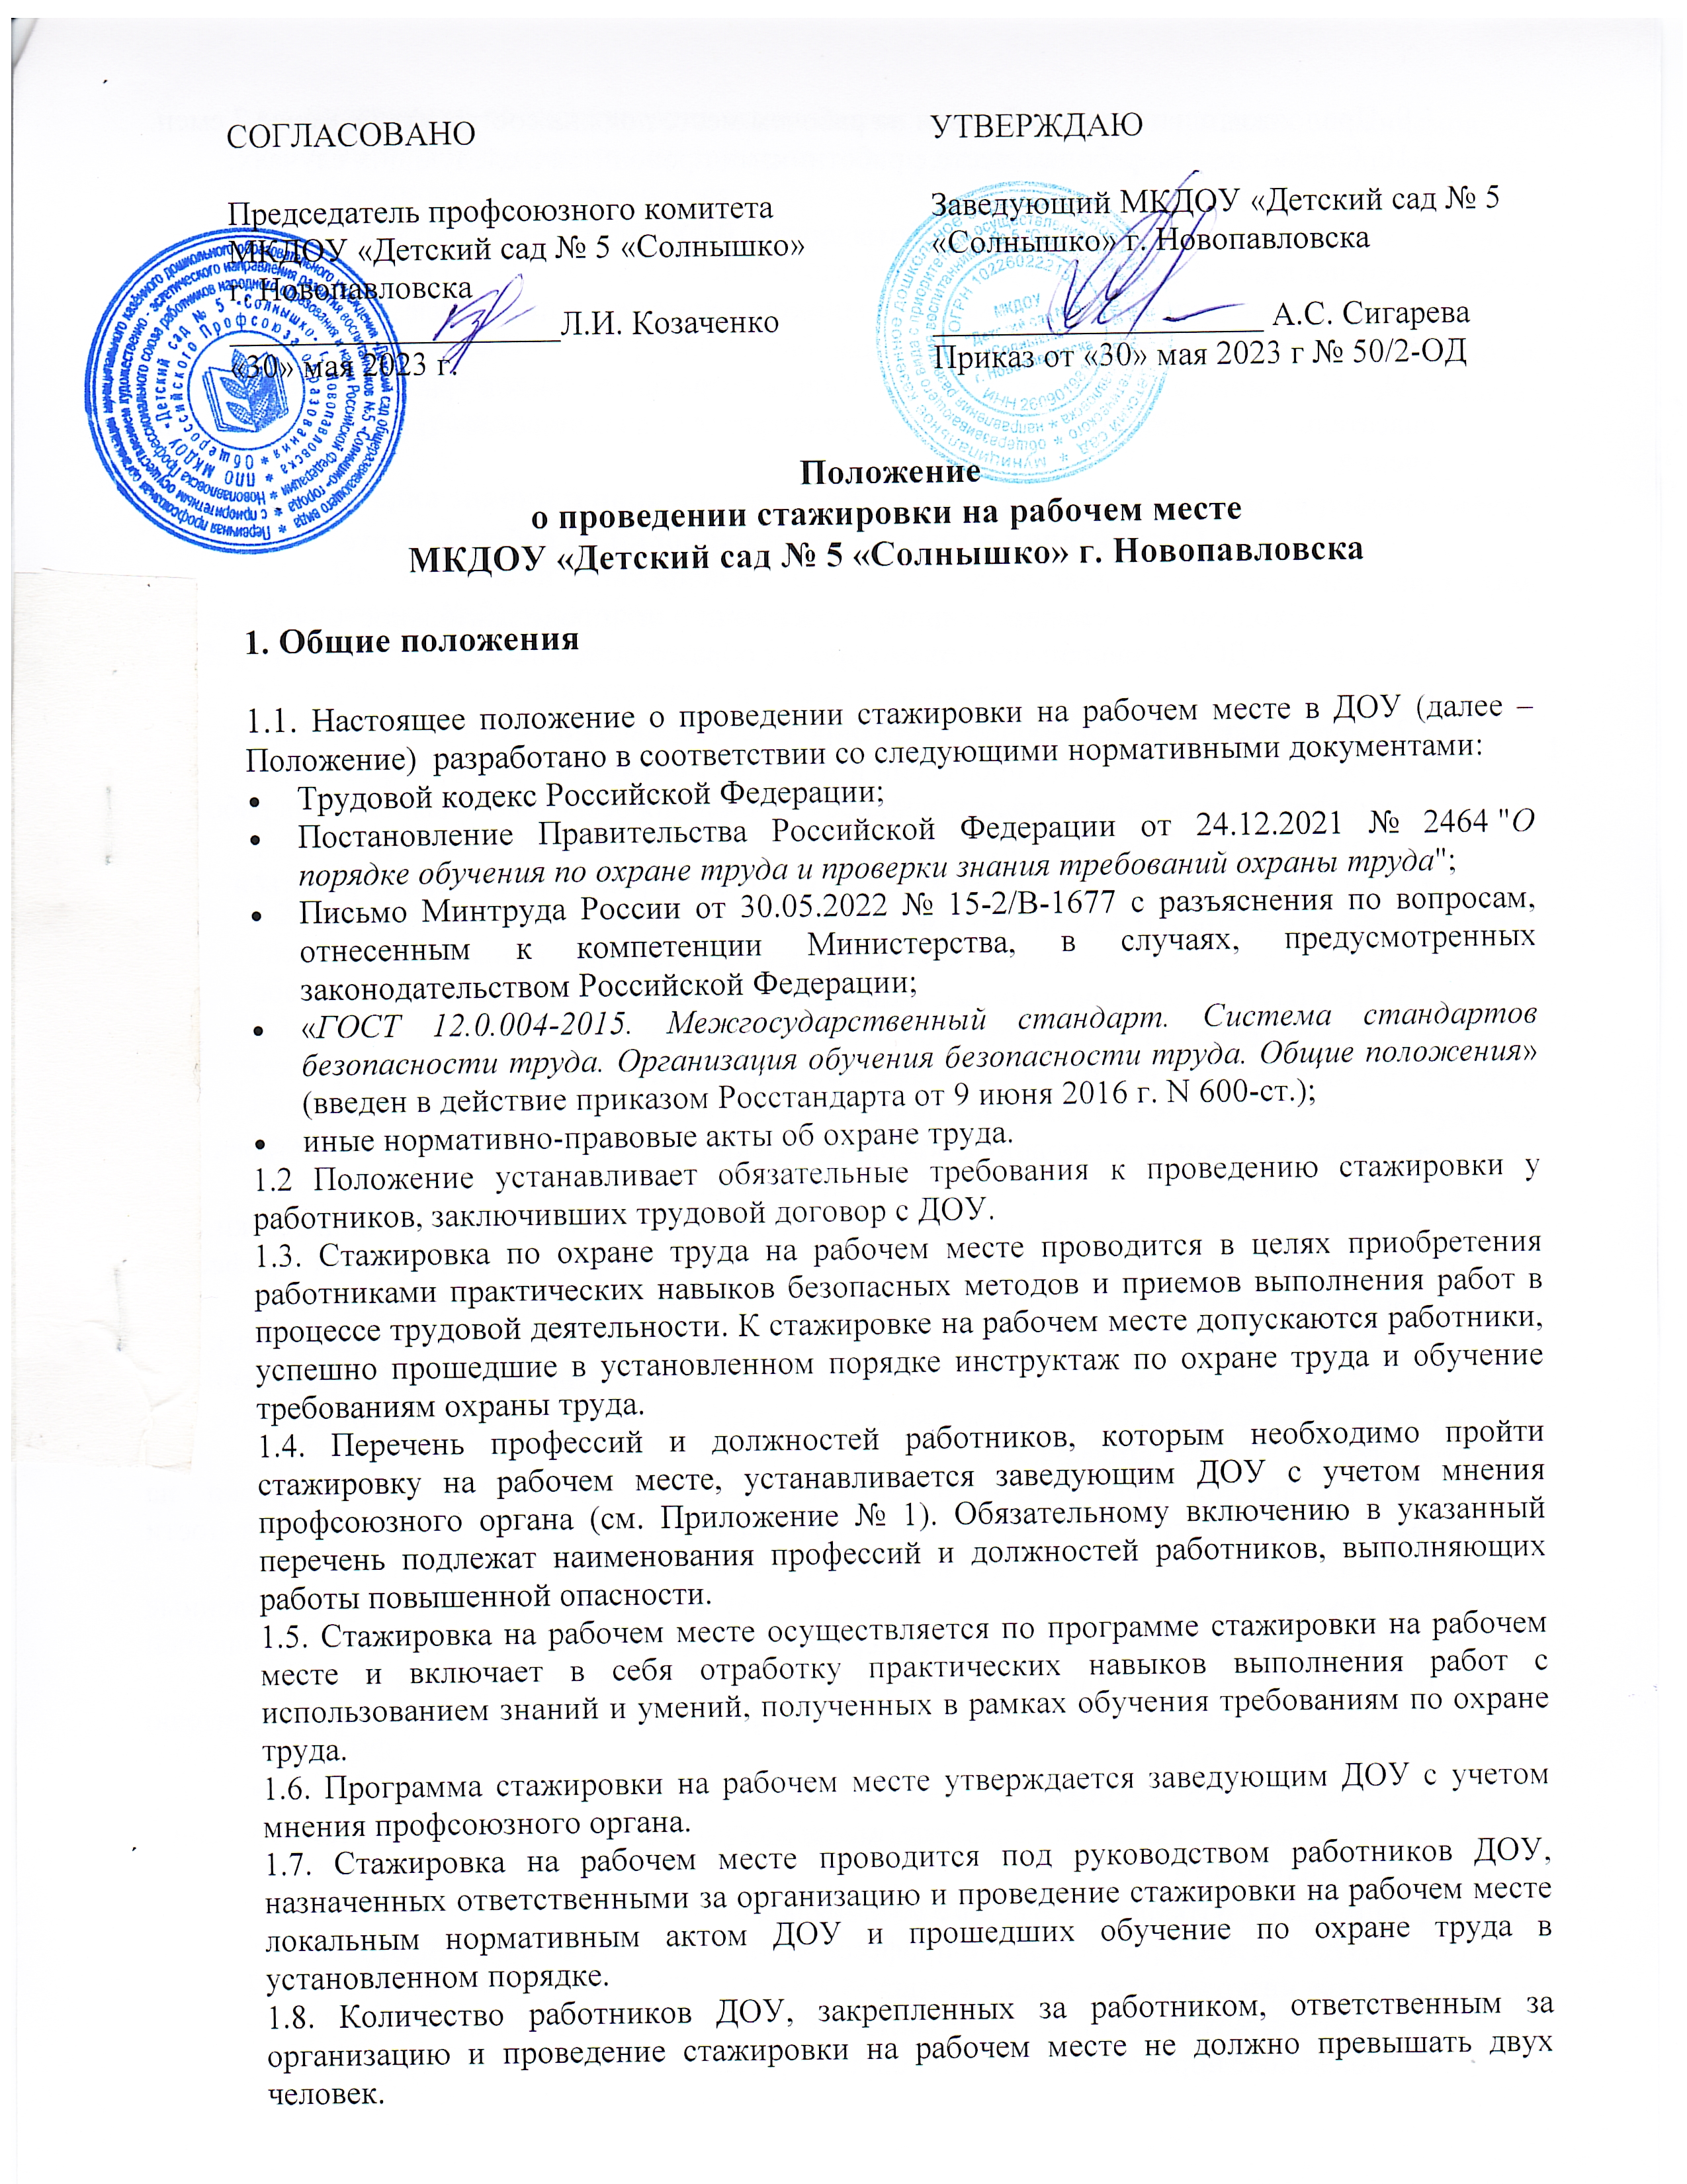

1.9. Продолжительность стажировки на рабочем месте должна составлять не менее 2 смен.

1.10. Стажировка на рабочем месте с работниками проводится в следующих случаях:

* при поступлении на работу;
* при переводе на другое место работы внутри ДОУ с изменением должности и выполняемой трудовой функции;
* для подготовки к возможному замещению на время отсутствия (болезнь, отпуск, командировка) постоянного работника.

1.11. По решению заведующего ДОУ для отдельных видов работ, в том числе спасательных работ, могут быть предусмотрены периодические тренировки и (или) учения.

**2. Организация и проведение стажировки на рабочем месте**

2.1. Необходимость стажировки, ее содержание и продолжительность определяет заведующий ДОУ в зависимости от его уровня образования, квалификации, опыта работы и т. п.

2.2. Срок стажировки на рабочем месте определяется заведующим ДОУ и составляет:

* представителям рабочих профессий и младшему обслуживающему персоналу с профессиональной квалификацией, достаточной для безопасного выполнения работ количество от 2 до 19 смен;
* представителям рабочих профессий, не имеющим практического опыта работы и квалификации, от 1 до 6 месяцев;
* руководителям и специалистам – от 2 недель до 1 месяца.

2.3. Программа стажировки должна включать:

* цель стажировки;
* действия, которым должен обучиться стажируемый работник;
* план с конкретным временем обучения по каждому пункту программы;
* перечень нормативных документов и инструкций, которым должен руководствоваться сотрудник;
* билеты с вопросами для оценки уровня теоретической и практической подготовки.

2.4. Руководителями стажировки на рабочем месте для работников рабочих профессий (наставником) являются следующие лица:

* ответственный руководитель работ, специалисты (заведующий хозяйством и т. д.);
* опытный рабочий – рабочие с более высокой квалификацией по данной профессии (имеющие, как правило, стаж практической работы по данной профессии не менее трех лет), чем у стажера.

2.5. На период стажировки запрещается отвлекать руководителя стажировки на выполнение других работ, в том числе по основной профессии, специальности (командировки, направление на учебу, на участие в выставках, конференциях и т. д.).

2.6. Руководитель стажировки обязан пройти обучение по охране труда в установленные для его профессии, специальности сроки, а также пройти обучение в обучающей организации как специалист по охране труда.

2.7. Заведующий ДОУ для проведения стажировки обязан выдать руководителю стажировки на руки:

* настоящее Положение;
* программу стажировки на рабочем месте для работника соответствующей профессии, специальности;
* правила внутреннего трудового распорядка;
* должностную инструкцию по профессии или должности стажирующегося;
* пакет инструкций по охране труда;
* внутренние нормативы и регламенты;
* локальные нормативные акты по охране труда;
* инструкции по эксплуатации технологического оборудования, машин, механизмов, транспортных средств, инструмента, эксплуатация которых входит в функциональные обязанности стажирующегося.

2.8. Стажировка для работников проводится после прохождения работником вводного инструктажа по охране труда, первичного на рабочем месте инструктажа по охране труда, противопожарных инструктажей и проверки знания требований охраны труда.

2.9. Для проведения стажировки на рабочем месте издается приказ по ДОУ и назначаются руководители стажировки. Руководитель стажировки и стажер должны быть ознакомлены с приказом (распоряжением) о проведении стажировки под подпись.

**3. Проверка знаний и порядок действий по окончании стажировки на рабочем месте**

3.1. По окончании стажировки наставник оформляет стажировочный лист (см. Приложение № 2), в котором отражены следующие данные:

* количество смен стажировки на рабочем месте;
* период проведения стажировки на рабочем месте;
* фамилия, имя, отчество, профессия (должность), подпись лица, прошедшего стажировку на рабочем месте;
* фамилия, имя, отчество, профессия (должность), подпись лица, проводившего стажировку на рабочем месте;
* дата допуска работника к самостоятельной работе.

3.2. Подведение итогов стажировки для работников проводится в комиссии по проверке знаний требований охраны труда работников ДОУ. Руководитель стажировки обеспечивает явку стажирующегося на заседание комиссии

3.3. Комиссия должна оценить уровень теоретической и практической подготовки стажирующегося, уровень его знаний требований охраны труда по профилю деятельности подразделения на соответствие профессии (должности) и оформить соответствующий протокол. Протокол должен содержать сведения о возможности допустить (не допустить) к самостоятельной работе по данному виду работ, машин или оборудования, указанных в листке прохождения стажировки.

3.4. При удовлетворительных итогах стажировки заведующий ДОУ издает приказ о допуске стажирующегося к самостоятельной работе. При неудовлетворительных итогах стажировки заведующий ДОУ увеличивает количество смен стажировки.

3.5. В случае если стажирующийся повторно показал неудовлетворительные знания по итогам стажировки, он обязан пройти повторную проверку знания требований охраны труда. Также организатор обучения вправе рассмотреть вопрос о соответствии стажирующегося занимаемой профессии (должности).

3.6. Работник может быть отстранен от работы, если он не прошел в установленном порядке стажировку на рабочем месте (ст. 76 ТК РФ). В этом случае:

* работник имеет право расторгнуть трудовой договор по личной инициативе (если он напишет заявление раньше, чем будет издан приказ о расторжении с ним трудового договора по инициативе работодателя) (ст. 80 ТК РФ);
* с работником может быть расторгнут трудовой договор по соглашению сторон (ст. 78 ТК РФ);
* с работником может быть расторгнут трудовой договор по инициативе нанимателя в связи с неудовлетворительными результатами стажировки на рабочем месте (ст. 71 ТК РФ).

3.7. Документы, свидетельствующие о прохождении работником стажировки на рабочем месте (журнал регистрации инструктажа по охране труда на рабочем месте, приказы и распоряжения о назначении стажировки или освобождении от нее), являются документами строгой отчетности и должны храниться в организации 45 лет.

**4. Заключительные положения**

4.1. Ответственность за организацию проведения стажировок на рабочих местах возлагается на заведующего ДОУ.

4.2. Общий контроль за организацией проведения стажировок на рабочем месте осуществляет специалист по  охране труда

4.3. Изменения и дополнения к настоящему Положению согласовываются со специалистом по охране труда, с представителем профсоюзного органа и вносятся в Положение на основании приказа заведующего ДОУ.

**Приложение № 1**

Муниципальное казенное дошкольное образовательное учреждение «Детский сад общеразвивающего вида с приоритетным осуществлением художественно-эстетического направления развития воспитанников № 5 «Солнышко» города Новопавловска

|  |  |  |
| --- | --- | --- |
|  |  | **УТВЕРЖДАЮ** |
|  |  | Заведующий МКДОУ «Детский сад № 5 «Солнышко» г. Новопавловск |
|  |  | _______________А.С. Сигарева |
|  |  |  |

**ПЕРЕЧЕНЬ**

**профессий и должностей работников которым необходимо пройти**

**стажировку на рабочем месте**

**МКДОУ «Детский сад № 5 «Солнышко» г. Новопавловска**

|  |  |  |
| --- | --- | --- |
| № п/п | Профессия / должность | Количество смен / часов стажировки |
| 1 | Повар | 2/16 |
| 2 | Кухонный рабочий | 2/16 |

Приложение №2

Муниципальное казенное дошкольное образовательное учреждение «Детский сад общеразвивающего вида с приоритетным осуществлением художественно-эстетического направления развития воспитанников № 5 «Солнышко» города Новопавловска

**СТАЖИРОВОЧНЫЙ ЛИСТ**

работника, прошедшего обучение безопасным методам и приемам выполнения работ

на пищеблоке

|  |  |
| --- | --- |
| **Сведения о проходящем стажировку** | |
| Фамилия, имя, отчество |  |
| Дата рождения |  |
| Должность |  |
| Место стажировки |  |
|  | *(полное наименование предприятия)* |
| Количество смен (не менее 2) |  |
| **Сведения о руководителе стажировки** | |
| Фамилия, имя, отчество |  |
| Должность |  |

**СВЕДЕНИЯ О ПРОХОЖДЕНИИ СТАЖИРОВКИ**

|  |  |  |  |  |
| --- | --- | --- | --- | --- |
| Дата | Кол-во  часов* | Краткое содержание выполненных работ | Сдал/  не сдал | Подпись руководителя стажировки |
|  |  |  |  |  |
|  |  |  |  |  |
|  |  |  |  |  |
|  |  |  |  |  |

*\*Кол-во часов в сумме не менее двух смен*

|  |  |  |  |
| --- | --- | --- | --- |
| ЗАКЛЮЧЕНИЕ: Стажировку прошел успешно, с соблюдением инструкций по охране труда, производственных инструкций | |  | |
|  | | *(зачет/не зачет)* | |
| Стажировка соответствует требованиям | |  | |
|  | | *(указать группу допуска работ на высоте)* | |
| Руководитель стажировки |  | |  |
|  | *(подпись)* | | *(фамилия и инициалы)* |

М.П.